**Análisis del video “Los adventistas y la salud”.**

Corporación Universitaria Adventista.

Contaduría Pública.

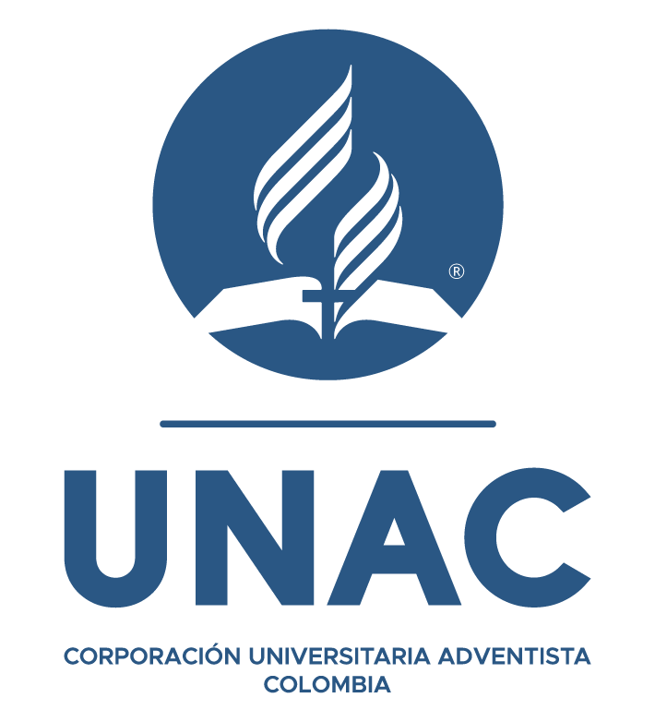

III Semestre.

Hellen Margarita Castellar Castillo.

Medellín, Colombia.

2023.

**Análisis del video “Los adventistas y la salud”.**

**Curso:** Estilo de vida saludable.

**Nombre:** Hellen Margarita Castellar Castillo.

**Tema:** Los adventistas y la salud.

Hay un versículo de la Biblia que me resulta verdaderamente interesante y apropiado a la hora de describir el video “Los adventistas y la salud” y es el siguiente: “Amado, yo deseo que seas prosperado en todas las cosas, y que tengas salud, así como prospera tu alma” (3 Juan 1:2).

Dios se encargó, incluso desde antes de la creación del mundo, de proveer todos los recursos necesarios para que el ser humano viviera la vida perfecta y maravillosa que Dios le tenía planeada. A causa del pecado se deterioró el plan que Dios tenía designado para nosotros y, entre todas las terribles consecuencias de este, la salud también se vio afectada.

Para el año 1860, el estallido de la Guerra Civil y la Edad Media truncaron el avance de la medicina a tal punto que los hospitales eran lugares para ir a morir. En ese momento de la historia, Ellen de White, una profeta inspirada por Dios y una de las fundadoras de la Iglesia Adventista del Séptimo Día, imploró a Dios dirección en cuanto a un conocimiento más profundo sobre la relación que Él tenía con la salud física y la santidad espiritual.

Ellen de White recibió la inspiración de Dios y, durante toda su vida, escribió más de 50 libros que fueron una inspiración de reformar ideas en cuanto a la salud y curación por medio de un enfoque integral de cuerpo, mente y espíritu.

Hoy por hoy, muchas personas siguen orientadas e implementan los consejos de salud y curación dados por Dios a través de Ellen de White. Es tanto el impacto y poder curativo de sus consejos que millones de personas alrededor del mundo han implementado estos consejos como un estilo de vida.

Uno de los casos más representativos de la veracidad de estos consejos inspirados por Dios es la comunidad de Loma Linda, California, una población que, después de ser estudiada e investigada, se clasificó como un punto azul en todo el mundo con una alta tasa de longevidad y salud.

Revisando a través de estudios investigativos a esta comunidad, se llegó a la conclusión de que el estilo de vida vegetariano, alto en frutos secos, cereales, frutas y mucho ejercicio físico forman la base fundamental de una vida saludable, integra, longeva y feliz.

Cuando se trabaja en el área de salud y medicina, las personas involucradas son más conscientes de la vulnerabilidad que tenemos todos los seres humanos a causa del pecado y esa razón debe promover en nuestras vidas el deseo de aferrarnos a Dios cada día y hacer de Él un estilo de vida.